**GUIA DE APRENDIZAJE UNIDAD 1 N° DE GUÍA 8:**

**RECURSO: TEXTO DE ESTUDIO** PAGINAS: ______________________

ASIGNATURA: INGLÉS

NOMBRE ESTUDIANTE: ______________________________________________________

CURSO: Pre- kinder LETRA: A - B – C FECHA: __________________

O.A: Familiarizarse con la lengua extranjera a través del juego. Identificar números del 1 al 3.

con la ayuda de tus padres colorea los números según el color que corresponda.

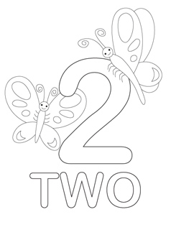YELLOW BLUE

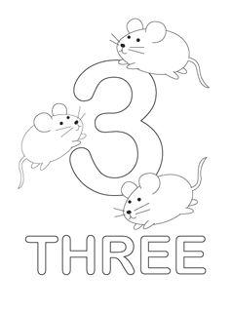

GREEN